

**CARRETERA AUSTRAL NORTE**

**7 DÍAS | 6 NOCHES** desde **$1.350.000** por persona

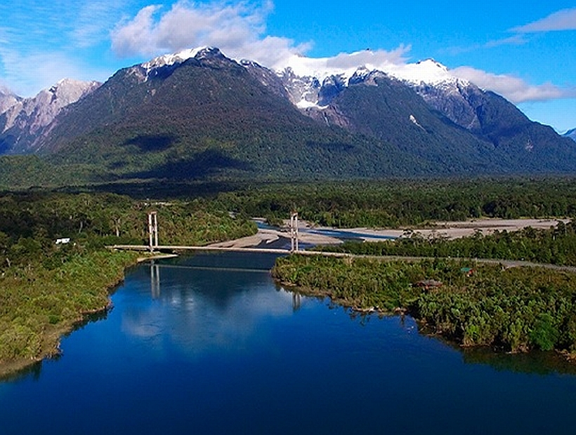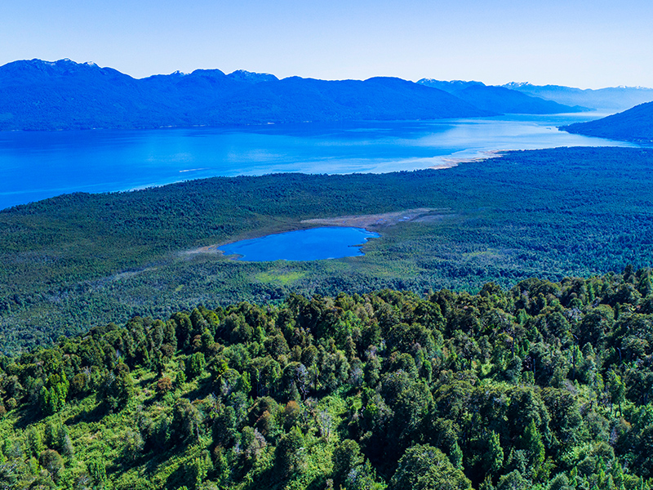

**NUESTRO PROGRAMA INCLUYE:**

* Alojamiento: 6 noches de alojamiento en base a habitación doble twin con baño privado.
  + (3 noches) hotel Espacio y Tiempo, La Junta o similar
  + (1 noche) Puyuhuapi Lodge & Spa, Puyuhuapi o similar
  + (2 noches) hotel Loberías del Sur, Puerto Chacabuco o similar
* Excursiones:
  + Entradas Spa Puyuhuapi Lodge, entradas Parque Nacional Queulat.
  + Entradas Termas el Sauce, Entradas Parque Nacional Pumalin.
* Visitas a las Localidades de Puyuhuapi, La Junta y Puerto Aysén.
* Servicio de media pensión (desayunos y almuerzos o cenas).
* Asado Patagón o cena de despedida.
* Traslados: Será trasladado desde y hacia el aeropuerto de Balmaceda. Traslados en destino en servicio turístico regular.

No Incluye: Bebestibles durante las comidas, a excepción del asado patagón. Propinas.

|  |  |  |  |  |
| --- | --- | --- | --- | --- |
| **Carretera Austral Norte 7D/6N** | | | | |
| **Programa** | **Habitación** | **Single** | **Doble** | **Vigencia** |
| Carretera Austral Norte | Estándar | 1.578.000 | **$ 1.350.000** | Según calendario |
| *Tarifas por persona, por programa en pesos chilenos. Incluye IVA.* | | | | |

|  |  |  |
| --- | --- | --- |
| Mes | Fecha llegada | Fecha salida |
| Febrero | 19/02/2025 | 25/02/2025 |
| Abril | 15/04/2025 | 21/04/2025 |
| Mayo | 18/05/2025 | 24/05/2025 |

**ITINERARIO**

**Día 1: AEROPUERTO BALMACEDA – LA JUNTA**

Encuentro con los pasajeros en Aeropuerto de Balmaceda. Este primer día nos llevará a conocer un gran tramo de la Carretera Austral Norte. Este camino Austral nos conducirá por caminos donde aparecen los grandes bosques y los valles de origen glaciar con sus enormes montañas. Camino hacia nuestro primer destino podremos conocer distintos atractivos naturales como Río Simpson, Rio Mañihuales, Reserva Lago Las Torres, Piedra el Gato, Río Cisnes e insertamos en las tierras del Parque Nacional Queulat a orillas del fiordo Puyuhuapi. Seguimos ruta y bordeamos el Lago Rosselot para llegar a nuestro destino final La Junta, descanso y alojamiento. (servicio de media pensión almuerzo o cena, (recomendamos tomar primer vuelo a Balmaceda).

**DIA 2: LA JUNTA - PUERTO RAÚL MARÍN BALMACEDA – TERMAS RÚSTICAS EL SAUCE – LA JUNTA**

Desayuno y salida hacia la costa bordeando el Río Palena, visita a Puerto Raúl Marín Balmaceda, primer poblado fundado de Aysén, en 1889 con el nombre de Bajo Palena. Emplazada en la desembocadura del río Palena y al sureste del Golfo de Corcovado, los paisajes de Raúl Marín Balmaceda sorprenden por su increíble belleza. Al estar ubicado en una isla en el delta del río, los sedimentos arenosos forman hermosas y extensas playas, que tienen una activa vida silvestre, mientras que sus alrededores están conformados por grandes laderas, cubiertas de exuberante vegetación y farellones rocosos. Tarde de relajo a orillas del Río Palena en las piscinas termales rusticas El Sauce, ubicadas antes de llegar a La Junta. Cena y alojamiento.

**DIA 3: LA JUNTA – CHAITÉN – PN PUMALÍN ALERCES MILENARIOS – LA JUNTA**

Desayuno. Continuamos nuestro recorrido por la Carretera Austral Norte, avanzaremos unos 145 km hacia el norte con destino a la localidad de Chaitén, ahora en la región de Los Lagos. Nuestro objetivo descubrir el Parque Nacional Pumalin con sus bosques profundos que descienden hasta los fiordos, originando uno de los bordes costeros más espectaculares del planeta. Cientos de cascadas se desprenden de los ventisqueros y caen sobre las paredes de granito, mientras los volcanes Michimahuida y Chaitén coronan el paisaje. El protagonista indiscutido es el amenazado Alerce: 25% del total de las especies remanentes del país se refugian en este Parque Nacional y sus casi 3 milenios relatan la historia sin tiempo de este prístino ecosistema de la provincia de Palena. Recorreremos y nos reconfortaremos abrazando un Alerce para comenzar a volver a la localidad de la Junta. Cena y alojamiento.

**DIA 4: LA JUNTA - PUYUHUAPI LODGE & SPA**

Desayuno. Continuando esta ruta 7 en su porción norte, nos esperan más sorpresas de sus bosques milenarios cuyos aromas los podemos probar y degustar a través de la elaboración de productos locales de gastronomía o deliciosos aromas en cosmética natural. El cuerpo se va preparando para el encuentro con el agua, viajamos hasta las orillas del fiordo Puyuhuapi, en Bahía Dorita nos estarán esperando para abordar una embarcación cubierta y completar el traslado hasta Puyuhuapi Lodge & Spa, trago de bienvenida y acomodación. Tiempo para recorrer las piscinas interiores (Spa), exteriores o tomar una terapia de relajación en el Spa. Cena y alojamiento.

**DIA 5: PUYUHUAPI LODGE & SPA – PN QUEULAT – PUERTO CHACABUCO**

Energizados y revitalizados con las aguas termales de los fiordos australes, emprendemos viaje hacia nuestro siguiente destino PN Queulat, que en lenguaje de los Chonos significa “Sonido de Cascadas”. Un paraje único entre bosques siempre verdes y andinos patagónicos, caídas de agua, fiordos, escarpadas paredes, caudalosos ríos y su famoso ventisquero colgante, el que puede ser avistado desde la Carretera Austral. Seguimos ruta hacia el sur pasando por las localidades de Villa Amengual, Villa Mañihuales para llegar hasta Puerto Chacabuco por la tarde. Cena y alojamiento.

**DIA 6: PUERTO CHACABUCO**

Desayuno. Despertamos en Puerto Chacabuco, puerto del fiordo Aysén entre las montañas. Hoy Puerto Chacabuco es el principal puerto de la región de Aysén, clave para la conectividad a través de los canales patagónico. Luego seguimos viaje a conocer la ciudad de Puerto Aysén emplazada a orillas del río Aysén, a unos 3 kms al interior del fiordo de Aysén. Realizaremos un recorrido histórico y patrimonial por la ciudad, donde destaca su arquitectura vernácula, en la que predominan las construcciones en madera nativa y su atractivo Puente Colgante presidente Ibáñez, el más grande de Chile. Primera capital de la región de Aysén que nos invita a caminar por sus calles para continuar el día hacia el Asado Patagón de despedida en un rancho local, cultura e identidad patagona serán los anfitriones, historias de poblamientos y el Chamame amenizan la tarde. Cena y alojamiento.

*Opcional: Laguna San Rafael vía Catamaranes del Sur, Puerto Chacabuco.*

**DÍA 7: PUERTO CHACABUCO – AEROPUERTO BALMACEDA.**

Desayuno. Traslado Aeropuerto Balmaceda. Fin de los servicios.

**No Incluye:**

* Propinas.
* Otras comidas no mencionadas.
* Otros servicios no mencionados.
* Póliza de seguro.

**Traer:**

* Ropa outdoor en capas e impermeable, ya que en la Patagonia el clima es impredecible.
* Anteojos para el sol con filtro UV.
* Calcetines de recambio.
* Zapatos de trekking impermeables.

Nota: Todas las navegaciones y actividades están sujetas a las condiciones del clima.

Nota: Asado Patagón para grupos desde 14 pasajeros o cena de despedida para grupos menores a esta cantidad.